

**MINISTERIO DE DEFENSA**

**SUPERINTENDENCIA DE VIGILANCIA Y SEGURIDAD PRIVADA**

“TODO POR LA PATRIA”

**ACTA DE ADJUDICACIÓN DEL DEPARTAMENTO FINANCIERO DE LA SUPERINTENDENCIA DE VIGILANCIA Y SEGURIDAD PRIVADA.**

**PROCESO DE COMPRAS MENORES DE NO. VIGILANCIAPRIVADA-DAF-CM-2023-0001, PARA LA ADQUISICIÓN DE TIKETS DE COMBUSTIBLE.**

En virtud de la convocatoria realizada por el Departamento Financiero, conformado por el Director Financiero, Coronel Contador **EUDES N. MOQUETE ROA, FARD.,** el encargado del Departamento de Compras, 1er Teniente **LUIS MENA GENAO, FARD.,** y el Analista de Compras, 1er. Teniente **FRANKLIN RAFAEL GARCIA, ERD.,** siendo las once horas de la mañana (11:00 a.m.) del día Diez (19) del mes de enero del año dos mil veintitrés (2023), nos reunimos en el salón de Reuniones ubicado en el 3er. Nivel de la Superintendencia de Vigilancia y Seguridad Privada, a los fines , a los fines de decidir la **adjudicación del proceso** de compras menores de aperturar la propuesta presentada, para el proceso de No. **REF. VIGILANCIAPRIVADA-DAF-CM-2023-0001, PARA LA ADQUISICIÓN DE TIKETS DE COMBUSTIBLE.**

# PREÁMBULO

**CONSIDERANDO (1):** Que siendo las diez y treinta horas de la mañana (10:30 a.m.) del día ocho (17) del mes de enero del año dos mil veintitrés (2023), la Superintendencia de Vigilancia y Seguridad Privada procedió a la **Publicación en el Portal de Compras y Contrataciones** para la compra menor de **NO. VIGILANCIAPRIVADA-DAF-CM-2023-0001, PARA LA ADQUISICIÓN DE TIKETS DE COMBUSTIBLE.**

**CONSIDERANDO (2):** Que siendo las diez y cuarenta horas de la mañana (10:40 a.m.) del día diecinueve (19) del mes de enero del año dos mil veintitrés (2023), los miembros del Departamento Financiero, realizaron el **acto de apertura técnica** de las propuestas presentadas por la empresa participante detallada a continuación:

**SUPER ESTACION DE SERVICIOS MULTIPLES ON THE BOULEVARD, SRL,** RNC-101-78943-3, con su Registro de Proveedores del Estado No. 1370, ubicado en la Av. Winston Churchill No. 36, Piantini, DN.

**CONSIDERANDO (3):** Que los peritos evaluadores emitieron el formulario de evaluación de las ofertas técnicas determinando lo siguiente:

**SUPER ESTACION DE SERVICIOS MULTIPLES ON THE BOULEVARD, SRL,** RNC-101-78943-3, con su Registro de Proveedores del Estado No. 1370, ubicado en la Av. Winston Churchill No. 36, Piantini, DN.

**CONSIDERANDO (4):** Que según el formulario de evaluación de la oferta técnica emitido por los peritos recomendaron que la empresa sea tomada en cuenta para fines de evaluación económica:

**SUPER ESTACION DE SERVICIOS MULTIPLES ON THE BOULEVARD, SRL,** RNC-101-78943-3, con su Registro de Proveedores del Estado No. 1370, ofertando el siguiente valor **RD$1,218,000.00** **(UN MILLON DOSCIENTOS DIECIOCHO MIL PESOS CON 00/100).**

**CONSIDERANDO (5):** Que, según el formulario de evaluación de la oferta económica emitido por los peritos evaluadores, para la empresa que pasó, se recomienda que la adjudicación sea en base al mejor precio y al cumplimento a los términos especificados en la ficha técnica.

# VISTOS

**VISTA:** La Constitución de la República del año 2015.

**VISTA:** La Ley No. 340-06, de fecha 18 de agosto del año 2006, sobre Compras y Contrataciones de Bienes, Servicios, Obras y Concesiones de la administración pública;

**VISTA:** La Ley No. 449-06, de fecha 6 de diciembre del año 2006, modifica la Ley No. 340-06;

**VISTO:** El Reglamento de Aplicación de la Ley No. 340-06, emitido mediante el Decreto No. 543-12, de fecha 6 de septiembre del año (2012).

**RESUELVE:**

**PRIMERO:** ADJUDICAR el proceso **NO. VIGILANCIA PRIVADA-DAF-CM-2023-0001,** a la empresa. **SUPER ESTACION DE SERVICIOS MULTIPLES ON THE BOULEVARD, SRL,** RNC-101-78943-3, con su Registro de Proveedores del Estado No. 1370, ofertando el siguiente valor **RD$1,218,000.00** **(UN MILLON DOSCIENTOS DIECIOCHO MIL PESOS CON 00/100).** Resultando ganador debido a que su oferta cumplió con los establecido en los términos de referencia.

**SEGUNDO:** Que la presente Resolución de Adjudicación sea notificada a todos los participantes dentro del plazo no mayor de cinco (5) días hábiles a partir de la expedición del Acto Administrativo de Adjudicación, conforme al artículo 26 párrafo II de la Ley No. 340-06 sobre Compras y Contrataciones, modificada por la Ley No. 449-06, de fecha 6 de diciembre del año 2006 y su Reglamento de Aplicación, Decreto No. 543-12, de fecha 06/9/2012.

**TERCERO:** se instruye a la división de compras de Compras, SVSP., emitir la orden de compras correspondiente al suplidor que resultó adjudicado.

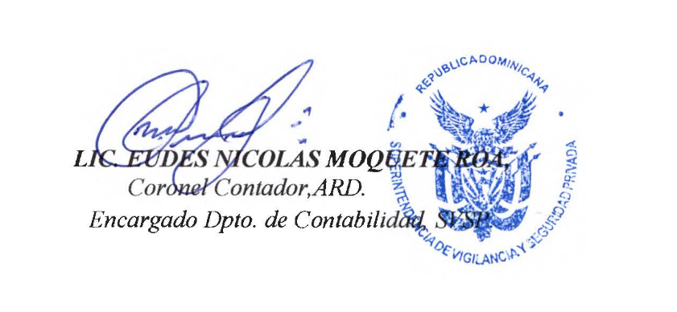

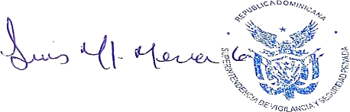

*1er. Teniente, FARD.*

*Encargado de Compras, SVSP.*